

OBJETIVO:
Explicar el proceso exegético que se sigue al interpretar mensajes bíblicos.

Uno de los primeros asuntos que confronta el estudiante de cualquier literatura antigua es el del texto original. ¿Qué fue lo que originalmente escribió el escritor? ¿Qué palabras vinieron de su pluma? ¿Es el texto que usamos idéntico a su forma inicial?
Puesto que el punto central de la labor hermenéutica bíblica reside en el registro escrito de la Palabra de Dios, es sumamente importante trabajar con el texto bíblico más fidedigno que sea posible. Aunque ningún texto original de los libros de la Biblia se conserva, el texto de ésta se ha preservado en miles de manuscritos. De hecho, ningún otro documento antiguo ha sido preservado en tantos manuscritos como la Biblia. Sólo del Nuevo Testamento se conocen más de 5000 manuscritos, los cuáles contienen, completamente o en partes, los 27 libros que componen el mismo.
Por esa razón, a fin de recobrar el texto o lectura original de los libros de la Biblia (o al menos aproximarse lo más cerca posible al mismo), la tarea del exégeta requiere de su conocimiento de los procedimientos y métodos de la “crítica textual”.
La crítica textual o “baja crítica” (designación que no debiera confundirse con la de “alta crítica”).
es la disciplina que compara, analiza y evalúa los manuscritos bíblicos antiguos para determinar la lectura que más se acerque a la del pasaje original.

Por lo tanto, los pasos básicos de esta disciplina tienen que ver, esencialmente, con:
- La colección y arreglo del texto en los manuscritos preservados.
- El examen y análisis de las variantes encontradas en estos.
- La determinación de la lectura correcta o de la más probable.

El resultado del proceso arriba citado aparece registrado en lo que se conoce como aparato crítico (véase ilustración 1). Lugar en donde el intérprete puede encontrar el registro de los eruditos neotestamentarios respecto a la certeza atribuida a la autenticidad de una frase o palabra. Tal análisis se designa allí por medio de las letras A, B, C, D., siendo la letra “A” la que expresa la mayor certeza, y la “D”, en consecuencia, la menor.

A = La mayor certeza.
B = menor certeza que A...
D = La menor certeza.
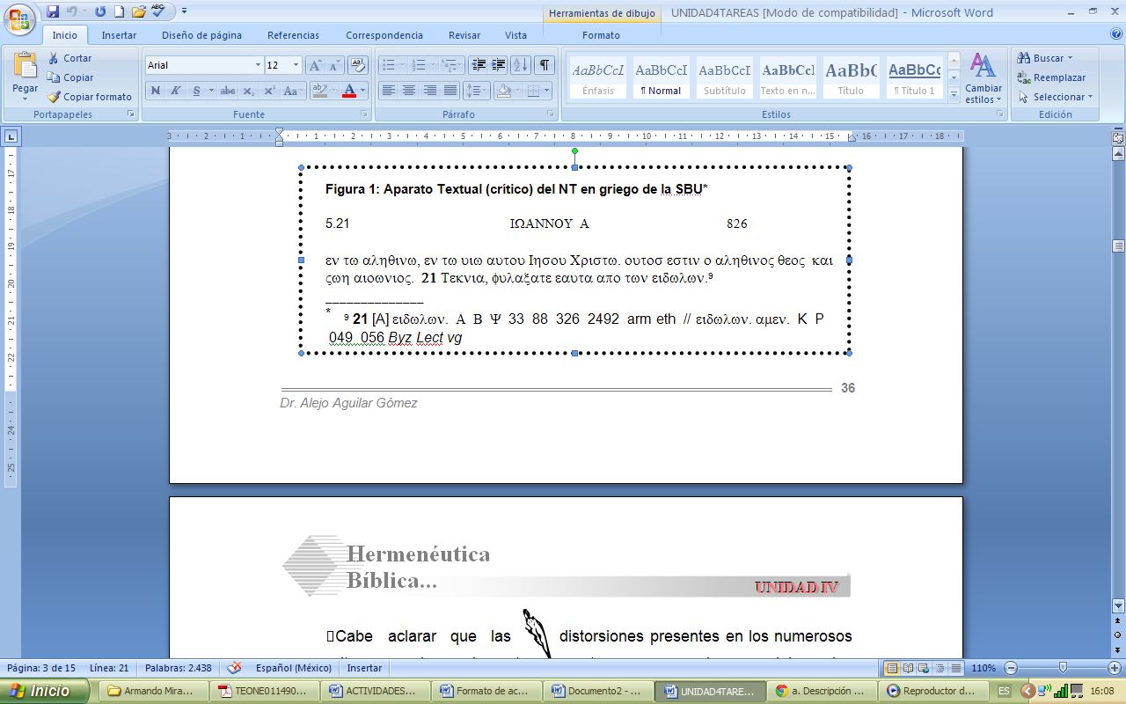

Cabe aclarar que las distorsiones presentes en los numerosos manuscritos, y por las cuales esta tarea es necesaria, no se deben a los escritores originales, sino a alteraciones llevadas a cabo durante el proceso de transmisión y traducción de los mismos. Así, por ejemplo, aunque existen alrededor de 80 “errores de transmisión” que afectan la comprensión de un pasaje dado, en los manuscritos disponibles del Nuevo Testamento, sólo 15 afectan directamente pasajes referentes a la doctrina cristiana. Al respecto recordemos que:

Algunos nos miran con seriedad y dicen: "¿No creen que debe haber habido algún error de copista o de traductor?" Todo esto es probable, y aquellos que son tan estrechos para vacilar por esto y tropezar en esta posibilidad o probabilidad, estarían también listos para tropezar en los misterios de la Palabra Inspirada, porque su débil mente no puede discernir los propósitos de Dios. Sí, tropezarían con la misma facilidad en los claros hechos que acepta la mente común que discierne lo Divino, y para la cual las declaraciones de Dios son claras y bellas, llenas de meollo y de grosura. Todos los errores no ocasionarán dificultad a un alma ni harán que ningún pie tropiece, a menos que se trate de alguien que elaboraría dificultades de la más sencilla verdad revelada. Dios entregó a hombres finitos la preparación de su Palabra divinamente inspirada (Elena White, 1MS, 18).

Debido a la cantidad de manuscritos disponibles, éstos han sido clasificados bajo dos criterios principales:
➔ por su antigüedad (el siglo en que fue escrito), y
➔ por su origen (“familia” en la que ha sido agrupado).
Dichos criterios no se basan en la premisa de que el mejor texto es aquel que es apoyado por el mayor número de manuscritos y versiones; o que el más pobre sería, entonces, el apoyado por el menor número de textos. Se basa, más

bien, en un principio que estipula que los manuscritos deben ser clasificados en grupos o familias de textos. Dicha clasificación se basa en la concordancia de un grupo de manuscritos en un basto número de lecturas variantes. Para este propósito, las variantes que parecen ser más triviales en cuanto concierne al significado del texto, pueden ser muy importantes para establecer las relaciones “familiares”.
Por ejemplo, si se puede mostrar que un grupo de cuatro manuscritos incorpora unas 50 o 100 lecturas que le son comunes, aunque éstas no sean importantes y no se encuentren en otra parte, se puede concluir que...
➲ Estas variantes con seguridad provienen de una fuente común.
➲ Puede ser que todos estos cuatro manuscritos fueron copiados de
un solo manuscrito “padre” que ya no existe.
➲ Quizás tres de ellos son copias de un cuarto.
➲ Puede ser que los cuatro fueron copiados de dos manuscritos
“padres” relacionados, etc.
Como es visible, las varias posibilidades que existen hacen de éste un proceso complejo. Sin embargo, el principio primordial es este: El hecho de que un grupo de manuscritos tengan lecturas variantes que les son comunes, refleja algún tipo de relación familiar.
Así, los manuscritos bíblicos han sido agrupados, de acuerdo a su certeza, en cuatro familias:
1. La Alejandrina.

2. La Cesareana.

3. La Bizantina.

4. La Occidental.

Palabras:
Una vez que tenemos ante nosotros el texto bíblico en la forma más depurada posible, hemos de penetrar en él con objeto de descubrir su significado. Puede comenzarse entonces:
 Seleccionando las palabras del texto que se consideren más significativas. Dichas palabras desempeñan un papel clave en el pasaje que se interpreta, bien porque aparecen en contextos relacionados, o porque sobresalen en el curso de la historia de la salvación contenido en las Escrituras.
 Cada una de estas palabras debe ser examinada con objeto de determinar su significado. El sentido que debe darse a un vocablo cuando éste tiene varias acepciones se determina aplicando los siguientes criterios:

- El significado dado por el propio autor.
- Por su uso en relación con otras palabras afines (sean sinónimas o por contraste).
- Por su contexto literario-histórico inmediato.
- En el caso de algunos vocablos que aparecen una sola vez en la Biblia (hapax legomena), su significado ha de determinarse por el contexto y por la comparación de palabras análogas de otras lenguas.

Gramática y sintaxis:

Puesto que las palabras son miembros de conjuntos orgánicos (la frase, la oración gramatical, el párrafo), toda palabra está estrechamente vinculada a las que la acompañan. Por esa razón, es importante estudiar las palabras y frases desde el punto

de vista gramatical.

Tal estudio considerará:
 El orden de las palabras en la oración (sintaxis), así como...
 La conexión o relación de las mismas entre sí (gramática), esto a
fin de encontrar cuál es el énfasis de la frase u oración en
cuestión.

El contexto:
El contexto ilumina el significado de los términos y éste hace más concreto el contenido de aquel. El entendimiento general del evangelio de Juan, por ejemplo, depende del entendimiento de ciertos pasajes particulares del mismo; y el entendimiento de los pasajes particulares depende del entendimiento general del mismo evangelio. Así, en una constante comparación, ambos son enriquecidos y precisados en una especie de círculo o espiral (véase la figura 2).
Aplicado a documentos escritos, el contexto expresa la conexión de pensamiento que existe entre sus diferentes partes para hacer de ella un todo coherente. Se habla pues, de un contexto inmediato y de uno remoto.

El contexto inmediato es el material presentado inmediatamente antes y después del pasaje bajo estudio. En algunos casos, éste será el contenido de los párrafos antecedentes o sucesivos al mismo.

En el caso del contexto remoto, éste puede dividirse en varias secciones: el libro completo en donde se encuentra el pasaje, otras obras del mismo autor, el mismo Testamento, la Biblia entera (ver la figura 3).

Análisis estructural:

La estructura literaria (tanto en su nivel macro como microestructural) es parte importante también del análisis de un pasaje, el cual a menudo provee la clave del flujo de pensamiento o tema teológico central.

Los escritores bíblicos estructuraron su material por medio de recursos tales como.
 el paralelismo,
 quiasmo, por ejemplo Levítico o Apocalipsis,
 acrósticos (Sal. 119), etc. Por lo tanto, suponiendo
que nuestro pasaje de estudio es Juan 18:40, debemos:

- Delimitar a que sección pertenece éste. Al hacerlo, se notará que forma
parte de la sección que va de los versos 28-40. Habiendo realizado
esto...

2) Se debe realizar entonces el diagrama estructural del pasaje, el cual...

- Debe convertirse, a su vez, en un bosquejo del mismo. Al contemplar dicho bosquejo, puede notarse específicamente qué posición ocupa entonces nuestro texto (Jn. 18:40), y qué relación tiene éste con su todo.
Una vez que esto se ha realizado, el último paso es...
- Ver cómo este hallazgo cuadra con todo el bosquejo del evangelio de Juan.

1) Delimitar el texto en su sección

versos 28-40
_________
__________ (Jn 18:40)
__________

2) Diagrama estructural

------------------------------ (Idea principal)
------------------- (cláusula dependiente) Ideas que califican,
------------------- (cláusula dependiente) se derivan, etc. de la
etc. idea principal

3) Bosquejo del pasaje 4) Bosquejo del evangelio
Jn. 18:28-40 Ev. de Juan
I __________ I __________
A ________ A ________
B Jn 18: 40 * B ________
1 ______ etc.
II ________ VII ________
etc. A Jn 18:41*

Todo esto ayudará al intérprete a entender el mensaje de un pasaje dado.

Pasajes paralelos:

No siempre el contexto aporta mucha luz para comprender mejor un texto, en tales casos (aunque no únicamente en ellos) hemos de buscar ayuda también en pasajes paralelos, pasajes que en otros lugares de la Biblia se refieran al mismo hecho histórico, a la misma doctrina, enseñanza o a un tema semejante.

Los paralelos encontrados pueden ser:
 Verbales y/o
 Conceptuales.
Verbales: cuando utilizan la misma palabra o frase en un sentido semejante.
Conceptuales: cuando existe una correlación de ideas, a
pesar de que éstos se expresen con diferentes palabras.

La búsqueda de estos paralelos debe seguir un orden:

- Buscarlos primeramente en el mismo libro o en los escritos del mismo autor.
- Dar prioridad a los que aparezcan en libros o secciones que tratan de los mismos temas o cuestiones afines.
- Asimismo, tendrán importancia los paralelos hallados en pasajes de un mismo género literario.

Género:
De manera general los materiales bíblicos se distinguen por ser prosa o poesía, sin embargo, los escritores bíblicos identificaron sus propios materiales en términos de género literario específicos tales como: historia (Gen 2:4), material legal (Ex. 21:1), salmos (respectivos sobre-escritos), proverbios (Prov. 1:1), oráculos proféticos (Hab. 1:1), visiones (Dan. 8:1-2), evangelios (Mr. 1:1), parábolas (Mar. 4:2), epístolas (Rom. 16:22), profecía apocalíptica (Ap. 1:1), etc.
Cada uno de estos géneros tiene especiales características, las cuales son significativas al interpretar el mensaje contenido en ellos. La forma literaria y la interpretación del contenido van de la mano.

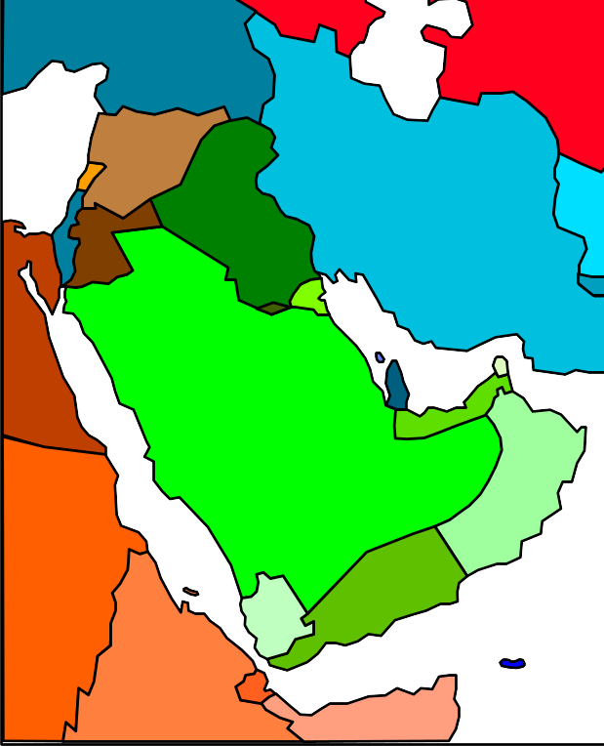
La importancia de interpretar el material bíblico en sus detalles literales, históricos y geográficos es necesaria en una interpretación equilibrada. Los factores a considerar para tener una idea más o menos completa del fondo histórico de un texto son los siguientes:

- Datos geográficos. Esto es, orografía, hidrografía, climatología, flora y fauna o algún otro dato geográfico relevante para el pasaje en estudio.

- Época o momento histórico. Deben estudiarse las circunstancias históricas (políticas, sociales, religiosas, etc.) relativas a un texto dado.

- Circunstancias especiales. Dichas circunstancias tienen que ver, en ocasiones, con el autor, pero en otras con el destinatario del pasaje en cuestión. Por lo tanto, las preguntas básicas de este análisis son: ¿quién lo escribió? ¿A quién se lo escribió? Y en todo esto, tratar de comprobar la historicidad e implicaciones de la misma sobre el autor y su contenido.

Después de que el exégeta ha invertido tanto tiempo en la tarea de  traducir conscientemente un texto,
 investigar su contexto histórico y
 analizar su sintaxis, su tarea aún está incompleta, a menos que logre descubrir la teología del mismo, es decir, el mensaje de éste para nuestros días. Este análisis pretende identificar las ideas teológicas que el autor trata de patrocinar, lo cual tiene que ver con su objetivo. Tal propósito puede estar implícito o explicito. Por esa razón, es necesario analizar en sus frases y en su forma de organizarlas algo que delate el mismo.

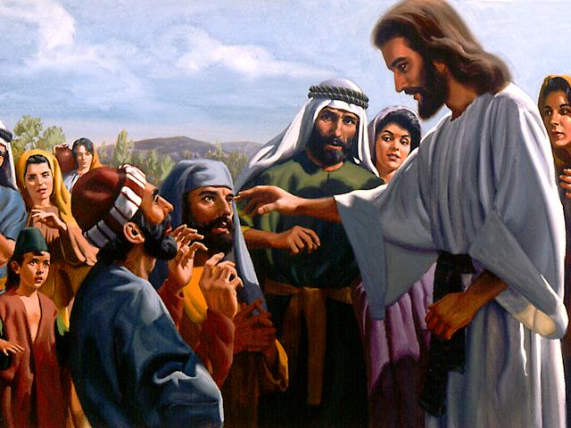
Los mismos escritores bíblicos presentan evidencia abundante acerca de la necesidad de obtener el mensaje teológico de un pasaje como parte de la tarea hermenéutica. Por ejemplo, Jesús resaltó las implicaciones teológicas de largo alcance del decálogo, en su sermón del monte (Mat. 5:17-28). Por su parte, el concilio de Jerusalén usó como base de sus decisiones la enseñanza teológica de Amós 9:11, 12 (Hc. 15:13-21). De manera similar, Pablo capturó la esencia teológica del pecado y de la justificación por la fe en varios pasajes del Antiguo Testamento (Rom. 3:8-20; 4), mientras que Pedro delineó la teología encontrada en Joel 2 (Hc. 2).

Los mensajes teológicos de los escritores del Nuevo Testamento, presuponen, se construyen y están en continuidad con los principales temas teológicos del Antiguo Testamento; temas tales como: Dios, el hombre, la creación, el pecado y la caída, el pacto y la ley, el sábado, la salvación, el santuario y la escatología.

La forma de identificar los aspectos teológicos de un texto puede seguir las siguientes indicaciones:

- El uso de ciertos términos los cuales han adquirido un significado especial en la historia del plan de la salvación y han llegado a tener un uso técnico. Por ejemplo, “simiente”, “siervo”, “descanso”, “heredad”, etc.
- Una directa referencia o una alusión indirecta a un evento previo en el progreso de la revelación tal como el éxodo, o la manifestación divina en el Sinaí.
- Una cita directa o indirecta al pacto, o a sus promesas. Por ejemplo las frases “Yo soy el Señor tu Dios que te sacó de la tierra de Egipto”, o “Yo seré a vosotros por Dios; y ustedes serán mi pueblo”.

En suma, el principio básico de la interpretación teológica es que el significado doctrinal atribuido al texto debe estar en consonancia no sólo con algunos otros textos escogidos a capricho, sino con la enseñanza que sobre el mismo punto aparece a lo largo de toda la Biblia.

TEXTO
OTRO TESTAMENTO
MISMO TESTAMENTO
MISMO AUTOR
CONTEXTO
MISMO AUTOR
MISMO TESTAMENTO
OTRO TESTAMENTO
BIBLIA
CONTEXTO
DEL LIBRO

EL CONTEXTO
- Contexto inmediato.
- Contexto del libro entero.
- Contexto de la Biblia.



Punto de Partida.

Entendimiento de una porción del texto bíblico.
Entendimiento del Texto bíblico.

